GUÍA DE APRENDIZAJE LENGUA Y LITERATURA TERCERO MEDIO

DEPARTAMENTO DE LENGUAJE

Estimado alumno, debido a las actuales circunstancias y hasta que la situación se normalice, te invitamos a trabajar desde tu casa, leer esta guía e ir respondiendo las actividades propuestas. Es de suma importancia evidenciar lo que vas aprendiendo y las dudas que surjan de tu trabajo.
El objetivo de esta actividad es lograr que adquieras conocimientos y habilidades primordiales para afrontar tu siguiente desafío: el año 2020.
Envía tus respuestas y dudas al correo: Samuel.rap.sa@gmail.com ________ Muchas gracias.

Nombre
Curso
Correo electrónico
Fecha

“EL ÚLTIMO APAGA LA LUZ”

Objetivo: Interpretar la propuesta estética de Nicanor Parra mediante la lectura y creación de antipoemas y artefactos poéticos, dialogando con la ironía del autor.

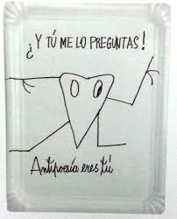
Contenidos: Antipoesía, Artefactos poéticos.

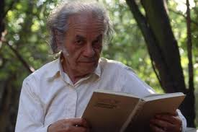

Nicanor Parra (1914-2018)
- Poeta chileno, uno de los más destacados en Latinoamérica y el Mundo.
- Estudió Matemáticas y Física e impartió clases en distintos liceos de Santiago y en la Universidad de Chile.

¿Qué es la antipoesía?
En 1914, Nicanor Parra publica su obra Poemas y antipoemas, donde acuña el término “antipoesía” para referirse a su creación, en la que utiliza un lenguaje cotidiano, evitando la solemnidad de la poesía tradiconal e incorporando el humor y la ironía.

- Antes de comenzar a leer a Nicanor
Parra, responde las preguntas que
Se presentan a continuación.

1.- ¿Conocías a Nicanor Parra? ¿Habías leído alguno de
Sus poemas?
______________________________________________________
______________________________________________________
______________________________________________________

2.- ¿De qué piensas que puede hablar un “antipoema”?
______________________________________________________
_______________________________________________________
_______________________________________________________

3.- ¿En qué crees que se pueda diferenciar la “antipoesía” de la
Poesía tradicional?
_______________________________________________________
_______________________________________________________
_______________________________________________________

- A continuación, leerás el poema Desorden en el cielo, publicado en la obra Poemas y antipoemas en 1954.

Desorden en el Cielo
Un cura, sin saber cómo,
Llegó a las puertas del cielo,
Tocó la aldaba de bronce,
A abrirle vino San Pedro:
«Si no me dejas entrar
Te corto los crisantemos».
Con voz respondióle el santo
Que se parecía al trueno:
«Retirate de mi vista
Caballo de mal agüero,
Cristo Jesús no se compra
Con mandas ni con dinero
Y no se llega a sus pies
Con dichos de marinero.
GLOSARIO:
Aldaba: pieza articulada de metal situada en las puertas exteriores de las casas que sirve para llamar a sus ocupantes por medio de golpes en la puerta.
Crisantemos: Planta de tallo leñoso que otorga abundantes flores de diversos colores.
Aquí no se necesita
Del brillo de tu esqueleto
Para amenizar el baile
De Dios y de sus adeptos.
Viviste entre los humanos
Del miedo de los enfermos
Vendiendo medallas falsas
Y cruces de cementerio.
Mientras los demás mordían
Un mísero pan de afrecho
Tú te llenabas la panza
De carne y de huevos frescos.
La araña de la lujuria
Se multiplicó en tu cuerpo
Paraguas chorreando sangre
¡Murciélago del infierno!»
GLOSARIO:
Amenizar: Transformar un paisaje o situación en algo reconfortante o tranquilo.
Lujuria: Relacionado a un deseo sexual intenso.
Después resonó un portazo,
Un rayo iluminó el cielo,
Temblaron los corredores
Y el ánima sin respeto
Del fraile rodó de espaldas
Al hoyo de los infiernos
- Una vez leído el poema, te invito a responder las siguientes preguntas:

- Nicanor Parra afirma que la poesía debe estar al alcance de todos, para ello utiliza en su obra un lenguaje sencillo y una estructura similar a las tonadas o payas presentes en el campo chileno ¿Piensas que esta forma de escribir poesía es más representativa del sentimiento popular que la poesía tradicional? Fundamenta tu respuesta.
________________________________________________________________________________________
________________________________________________________________________________________
________________________________________________________________________________________
________________________________________________________________________________________

- En la obra se puede apreciar a San Pedro increpando altivamente a un sacerdote ¿Qué crítica se hacia la Iglesia se puede observar en el poema? ¿Qué rol cumple la ironía o el humor en este poema? Justifica tu respuesta.
________________________________________________________________________________________
________________________________________________________________________________________
________________________________________________________________________________________
________________________________________________________________________________________
- ¿Estás de acuerdo con Nicanor Parra con que la poesía debe estar al alcance de todos?¿De qué manera la antipoesía puede acercar a la poesía hacia aquellos que no están familiarizados con este género?
________________________________________________________________________________________
________________________________________________________________________________________
________________________________________________________________________________________
________________________________________________________________________________________

ARTEFACTOS

Los artefactos de Nicanor Parra son parte de su poesía visual, donde combina imágenes, objetos cotidianos y palabras para entregar un mensaje totalmente nuevo, todo esto lleno de humor e ironía.

- Analiza el siguiente artefacto y relaciónalo con el poema
anterior:

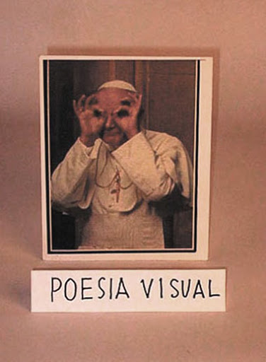

1.-¿ De qué manera se relaciona el artefacto con el poema anterior?
__________________________________________________________________________________________________________________________________________________________________________________________
2.- ¿Cómo se evidencia el sarcasmo en este artefacto? ¿Qué interpretación le otorgas?
__________________________________________________________________________________________________________________________________________________________________________________________

- Observa muy bien el siguiente artefacto, pues tendrás que crear tu propia poesía visual.

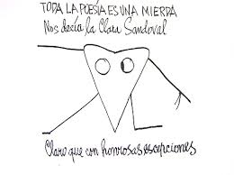
En este artefacto, Nicanor Parra se atreve a cuestionar a la poesía, señalando que esta no sirve de mucho si no todos la entienden.
La simpleza de estos artefactos radica en que convierte un dibujo cualquiera en un poema al añadirle una picarezca frase.
TODA LA POESÍA ES UNA MIERDA
Nos decía la Clara Sandoval
Claro que con horrorosas excepciones

DISCURSO PRESIDENCIAL

LASTIMA GRANDA
Que no sea verdad tanta belleza

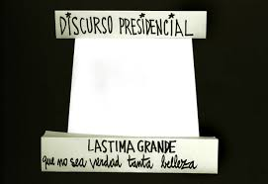

- ACTIVIDAD FINAL: Crea tu propio artefacto

- El dibujo que se muestra abajo es una creación de Nicanor Parra, aparece en muchos artefactos del autor y recibe el nombre de Mr. Nobody.
- Debes agregar tus propias frases de manera de convertir a Mr. Nobody en un artefacto completamente original.
- Recuerda que en el mundo de la antipoesía TODO está permitido.
- Te entregaré un ejemplo realizado por mí para que luego tomes tu propia iniciativa.

ESTa GuíA No sirve de NaDa!!!

Me BURLO de aquel que la Re
Ali
Ce!

- Da vida a Mr. Nobody escribiendo tus pensamientos en los cuadros de texto que están arriba y debajo de él.
- Guíate por el ejemplo anterior.
- Recuerda que TODO está permitido y tienes absoluta libertad para escribir lo que sea que quieras.

Escribe aquí

Escribe aquí

- PARA TERMINAR:

1.- ¿Qué tal te pareció esta guía de trabajo? Responde con total sinceridad

_______________________________________________________________________________________
_______________________________________________________________________________________
_______________________________________________________________________________________

2.- Requeriste ayuda de Internet, textos o de otra persona para realizar las actividades? De ser así señala de quién o qué recibiste ayuda:

_______________________________________________________________________________________
_______________________________________________________________________________________
_______________________________________________________________________________________

3.-¿Qué actividades te presentaron alguna dificultad? ¿Por qué?
_______________________________________________________________________________________
_______________________________________________________________________________________
_______________________________________________________________________________________

4.-¿Tus apoderados conocen o han participado del trabajo que estás realizando?
_______________________________________________________________________________________
_______________________________________________________________________________________
_______________________________________________________________________________________

Recuerda enviar tus dudas y respuestas al correo: Samuel.rap.sa@gmail.com
Muchas gracias.

